Прокуратура Сызранского района разъясняет:
Обязательно ли согласие больного наркоманией на оказание ему наркологической помощи?
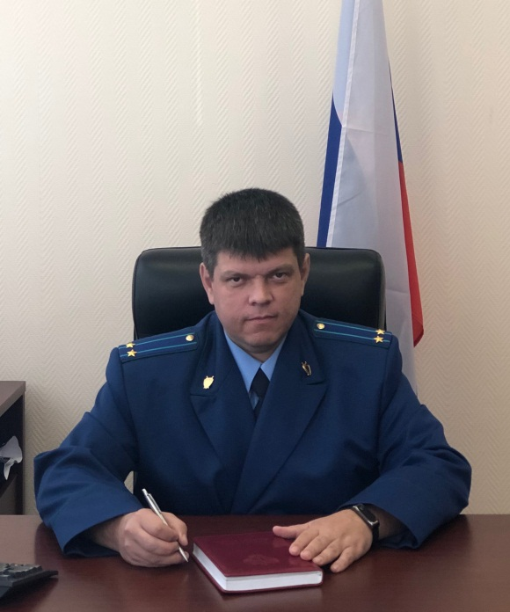
Отвечает на вопрос исполняющий обязанности прокурора Сызранского района советник юстиции Лебедев Геннадий.
В соответствии с законом о наркотических средствах и психотропных веществах наркологическая помощь больным наркоманией оказывается при наличии их информированного добровольного согласия на медицинское вмешательство, полученного в порядке, установленном законодательством в сфере охраны здоровья, а больным наркоманией несовершеннолетним - при наличии информированного добровольного согласия на медицинское вмешательство одного из родителей или иного законного представителя.
Однако, на больных наркоманией, находящихся под диспансерным наблюдением и продолжающих потреблять наркотические средства или психотропные вещества без назначения врача либо уклоняющихся от лечения, а также на лиц, привлеченных к административной ответственности или осужденных за совершение преступлений к наказаниям, не связанным с лишением свободы, и нуждающихся в лечении от наркомании, по решению суда может быть возложена обязанность пройти лечение от наркомании. В этом случае наркологическая помощь оказывается независимо от наличия согласия.
Больные наркоманией при оказании наркологической помощи пользуются правами пациентов в соответствии с законодательством Российской Федерации об охране здоровья граждан.

27.08.2019

